SZCZEGÓŁOWY
OPIS PRZEDMIOTU ZAMÓWIENIA

- Przedmiotem zamówienia jest wykonanie materiałów promocyjnych (zwanych dalej: „materiałami”) dla Zamawiającego z nadrukiem projektów graficznych oraz dostarczenie ich do siedziby Zamawiającego.
- W skład materiałów wchodzą:
- Kalendarz książkowy na rok akademicki 2019/2020;
- Folder Kodeks dobrych praktyk w ogrodnictwie.
- Wymagania dotyczące parametrów i jakości materiałów, o których mowa w ust. 2, zostały określone w poniższej tabeli (zwanej dalej „tabelą”). Ilekroć jest w niej mowa w stosunku do określonego materiału o parametrze „ok.” należy przez to rozumieć tolerancję +/- 10% od parametru podanego dla danego materiału, z zastrzeżeniem, że różnica w ww. granicach nie powoduje utraty jakości i funkcjonalności danego materiału oraz nie zaburza estetyki koncepcji graficznej.
- Na materiały objęte niniejszym zamówieniem, Wykonawca udzieli Zamawiającemu 12-miesięcznej gwarancji licząc od dnia podpisania przez Zamawiającego oraz Wykonawcę protokołu odbioru.
- Zamawiający wymaga, aby wszelkie koszty związane z obsługą gwarancyjną ponosił Wykonawca.
- W przypadku stwierdzenia wad w odebranych materiałach w okresie 12 miesięcy licząc od daty podpisania przez Wykonawcę i Zamawiającego protokołu odbioru, Wykonawca zobowiązuje się na żądanie Zamawiającego w ciągu nie dłuższym niż 5 dni roboczych, wymienić wadliwe materiały i dostarczyć je do siedziby Zamawiającego.
- Wykonawca jest zobowiązany do:
- przedstawienia Zamawiającemu co najmniej po jednym próbnym egzemplarzu materiałów wyszczególnionych w ust. 2 pkt. 1-2 SOPZ. Egzemplarze próbne nie wliczają się do ilości zamawianych materiałów i nie będą zwrócone Wykonawcy po akceptacji, wchodzą w skład dokumentacji Zamawiającego.
- wykonania materiałów zgodnie z wymaganiami techniczno-ilościowymi wskazanymi w tabeli;
- dostarczenia i wniesienia materiałów w ilości, o której mowa w tabeli poniżej, do siedziby Zamawiającego, o której mowa w ust. 9 pkt 1.
- Warunki realizacji i odbioru materiałów:
- termin dostarczenia materiałów do siedziby Zamawiającego, o których mowa w ust. 2 pkt 1 SOPZ – 28 dni kalendarzowych od dnia podpisania Umowy oraz 7 dni kalendarzowych od podpisania umowy dla materiałów, o których mowa w ust. 2 pkt 2 SOPZ.
- wszystkie materiały muszą być fabrycznie nowe, pełnowartościowe, wolne od wad technicznych i prawnych oraz pierwszego gatunku;
- w celu dokonania oceny zgodności oferowanych materiałów ze specyfikacją określoną w tabeli, przed przystąpieniem do produkcji docelowej, Wykonawca przedstawi Zamawiającemu do akceptacji po jednym próbnym egzemplarzu materiałów wyszczególnionych w poz. 1-2 tabeli poniżej, na których będą nanoszone zaakceptowane przez Zamawiającego oznaczenia. Egzemplarze próbne nie wliczają się do ilości zamawianych materiałów i nie będą zwrócone Wykonawcy po akceptacji, wchodzą w skład dokumentacji Zamawiającego. Rodzaje oznaczeń na poszczególnych materiałach zostały określone w tabeli poniżej;
- materiały muszą być wyprodukowane zgodnie z zaakceptowanymi przez Zamawiającego próbkami materiałów.
- Dostawa materiałów:
- w ramach wynagrodzenia, Wykonawca dostarczy materiały w liczbie oraz rodzaju o których mowa w tabeli poniżej, do pomieszczenia które zostanie wskazane przez Zamawiającego w siedzibie Zamawiającego, w godzinach pracy Zamawiającego, niebędących godzinami szczytu porannego i szczytu popołudniowego, od poniedziałku do piątku, na adres: Generalna Dyrekcja Ochrony Środowiska ul. Wawelska 52/54, 00-922 Warszawa.
W przypadku zmiany adresu siedziby, Zamawiający wskaże inne miejsce dostawy, na co najmniej 3 dni robocze przed planowaną dostawą;
- poszczególne rodzaje materiałów zostaną dostarczone w kartonowych opakowaniach zbiorczych. Na każdym opakowaniu zbiorczym, Wykonawca zaznaczy rodzaj materiałów, liczbę sztuk w opakowaniu oraz całkowitą wagę danego opakowania zbiorczego;
- Wykonawca zapewni wyładunek materiałów oraz złożenie w miejscu wskazanym przez Zamawiającego. Wykonawca zobowiązany jest zapewnić osoby do realizacji tych czynności. Sposób transportu oraz opakowanie materiałów muszą zapewniać zabezpieczenie przed uszkodzeniami. Za szkody powstałe z winy nienależytego opakowania oraz/lub transportu winę ponosi Wykonawca. Koszt dostarczenia i rozładunku w pomieszczeniu wskazanym przez Zamawiającego wchodzi w zakres ceny za realizację zamówienia.
- Wymagania dotyczące współpracy Zamawiającego z Wykonawcą:
  - wszystkie materiały na poszczególnych etapach prac, Wykonawca będzie odbierał i dostarczał na własny koszt z/do siedziby Zamawiającego;
  - Wykonawca zobowiązany jest każdorazowo do osobistego stawiania się w siedzibie Zamawiającego w terminie wskazanym przez Zamawiającego, jeśli Zamawiający uzna że wymaga tego prawidłowa realizacja Umowy;
  - Wykonawca ma obowiązek uwzględnić i wprowadzić wszystkie uwagi zgłaszane przez Zamawiającego.

Lp. | Przedmiot | Opis | Liczba
1. | Kalendarz książkowy | Kalendarz książkowy na rok akademicki 2019/2020  SPECYFIKACJA:  - Objętość: 480 stron  - Oprawa zintegrowana, szyta nićmi  - Okładka : full color, karton 250 g, mat, lakier miejscowy, kapitałka zielona, określona w skali CMYK: 70, 0, 100, 0, format 204 x 220mm  - Wyklejki ONE Matt 135g  - Środek: ONE Matt 90g, 198 x 215 mm  - Tasiemka gładka 6 mm w kolorze zielonym, określonym w skali CMYK: 70, 0, 100, 0  - Elastyczne zamknięcie kalendarza gumką (szerokość gumki w przedziale 6-8 mm) w kolorze zielonym, określonym w skali CMYK: 70, 0, 100, 0  - Rozszerzalna wewnętrzna kieszeń (papier ONE Matt 135g - papier z certyfikatem FSC ) klejona do tylnej wyklejki (3 str. okładki),  - element łączący okładkę z kieszenią w kolorze zielonym - zgodnym z kolorem gumki i tasiemki  - wkładanie do kieszeni od wewnątrz  - wykonanie zgodne z poniższym zdjęciem poglądowym:  - Projekt graficzny dostarcza Zamawiający  Opakowanie: produkty pakowane w kartonowe opakowania zbiorcze – kartony opisane w sposób umożliwiający identyfikację liczby i rodzaju materiałów (nazwa produktu) jakie zostały umieszczone w danym opakowaniu. | 3000 sztuk
2. | Folder | Folder Kodeks dobrych praktyk w ogrodnictwie  SPECYFIKACJA:  - Format: 360 x 170 mm  - folder składany na 3 w „zetkę” do formatu 120 x 170 mm  - bigowanie: podwójne, dopasowane do kierunku składania, 1 prawostronne, 1 lewostronne  - druk: dwustronny, full color  - Papier: gramatura 250/300g/m2,  - folia matowa na całości, dwustronnie  - miejscowe lakierowanie niewielkich elementów lakierem błyszczącym po obydwu stronach, lakier UV  - Kolorystyka: CMYK 4+4  - Projekt graficzny dostarcza Zamawiający  - Wykonanie zgodne z poniższą wizualizacją:  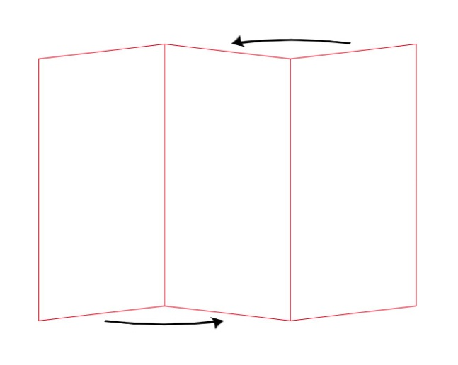  Opakowanie: Całość umieszczona w opakowaniu zbiorczym – kartony opisane w sposób umożliwiający identyfikację liczby i rodzaju materiałów (nazwa produktu) jakie zostały umieszczone w danym opakowaniu. | 1000 sztuk

